Горшкова Анна – председатель волонтерского отряда «Кислород», победитель конкурса – Студент года!

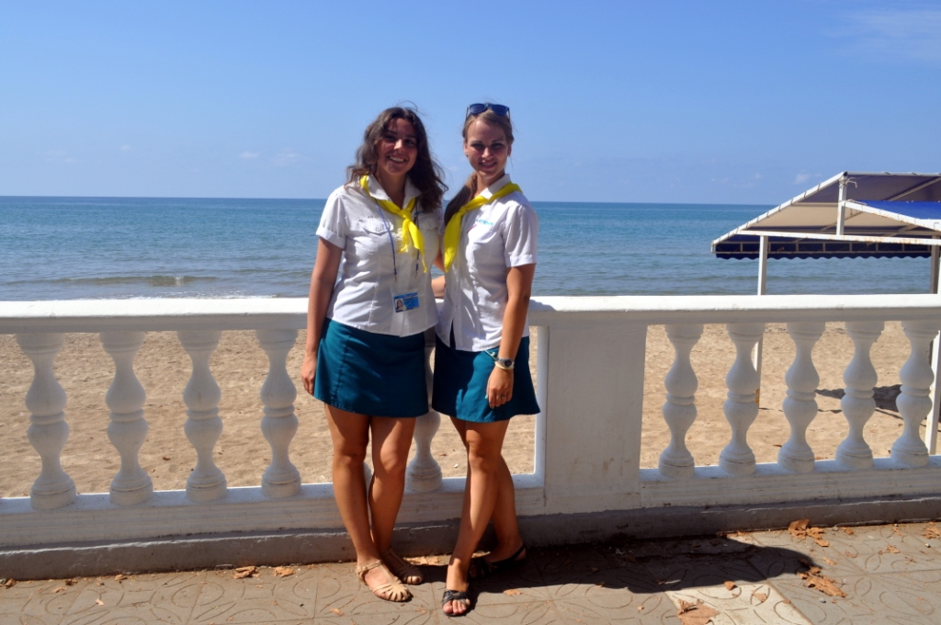
Анна решила поделиться своими впечатлениями о волонтерской деятельности с будущими педагогами! Вот ее рассказ.
Много раз я слышала вопросы в духе: "Аня, как ты решилась поехать в Орлёнок?". А действительно, как ответить?
Зачастую, люди думают, что это безумно трудно: как и "попасть" туда, так и работать. Не было времени на размышления: от шанса, который мне подарили студенческие отряды, отказаться я не могла, и поэтому мечта попасть в рай детства, познакомиться с самыми лучшими детьми нашей страны, перенять опыт педагогов Центра, ощутить на себе его душевность, и просто проверить себя и вырасти профессионально, скоро сбылась. Итак, представитель студенческого педагогического отряда "Кислород" Института педагогики и психологии РГПУ им. А.И. Герцена попал на планету ярких фестивалей художественного и технического творчества, военно-спортивных сборов, смен игровых программ, юных журналистов, экологов, моряков, краеведов...
Удивительно разные смены мы проработали в том месте, куда когда-то, в далеком 1960 году приехали помогать благоустраивать территорию, а вечером, сидя у костра, петь песни и мечтать о будущем, мальчишки и девочки, первые получившие гордое звание Орлят Солнечной дружины.
Наш лагерь поистине солнечное место: 15 домиков, окна которых открываются прямо в бескрайнее, шумное и таинственное море, та набережная, с уютной площадью Дружбы, амфитеатром, охраняемым величественными дубами... Всё придает оживляющую и вдохновляющую атмосферу и, в неком роде, даже окрыляющую тебя.
Педагоги лагеря берегут традиции первых орлят и создают новую историю. «Товарищ» — имя вожатского отряда лагеря "Солнечный", из которого рождались вожатские отряды всего «Орлёнка». «Товарищ, живи для улыбки товарища!» — с этим девизом шагают по жизни педагоги с жёлтыми галстуками на груди — символом солнца, дружбы, тепла и взаимопомощи.
Спустя небольшое время ты уже можешь осмыслить всё прожитое и пережитое здесь, потому что анализировать свою деятельность на сменах в условиях неуловимых, молниеносно пролетающих мероприятий, событий, дел было непросто. Но со всем этим приходилось справляться: а иначе как, ведь ты - вожатый Орленка! Чувствуя огромную ответственность, хотелось, чтобы у ребят (а их у меня было 89) остались самые тёплые и приятные воспоминания от Центра, лагеря, отряда. И я с улыбкой на лице, могу себе признаться, что это получилось!
"Орленок" - это атмосфера, которую сложно понять, если сам не окунешься в неё с головой. Это дети, которые живут полной жизнью, и взрослые, "горящие" изнутри. Это своя история и легенды, в которые ты не просто веришь, но и живёшь ими. Это огоньки, песни, танцы, концерты, встречи с новыми людьми, поездки, планерки, ночные посиделки, отчеты... Это море и закаты, от которых у тебя захватывает дух. Это трудности и испытания, которые ты не можешь не пройти, и опыт, который ты можешь получить, только если приедешь сюда. Орленок - это украшение моего лета и его яркое завершение.

